Московский государственный технический университет им. Н.Э. Баумана

Факультет «Радиоэлектроника и лазерная техника (РЛ)»

Кафедра «Технология приборостроения (РЛ6)»

Лабораторная работа №1

по дисциплине «Цифровые устройства и микропроцессоры»

Выполнил ст. группы РЛ6-69

Лобанов Д.Д.

Преподаватель Семеренко Д.А.

Москва, 2023

Оглавление

Функциональная схема устройства 3

Входы схемы 3

Элемент проверки старта/конца работы 4

Таймер 5 секунд 5

Синхронный реверсивный счётчик до 99. 7

Элемент, регистрирующий конец работы схемы 10

Вывод элементов на ССИ 11

Схема мигания диодом 11

Симуляция проекта на заданном сигнале с кнопки 12

# Функциональная схема устройства

Схема имеет следующий принцип работы: при нажатии/отпускании кнопки происходит регистрация перехода сигнала из низкого в высокое состояние, число зарегистрированных импульсов выводится на ССИ; после того, как кнопка не была отпущена или нажата в течении 5 секунд, каждую секунду число на ССИ уменьшается на 1 до 0, при этом включается светодиод на 0,5 секунды; после окончания счёта схема готова принять новое нажатие кнопки.

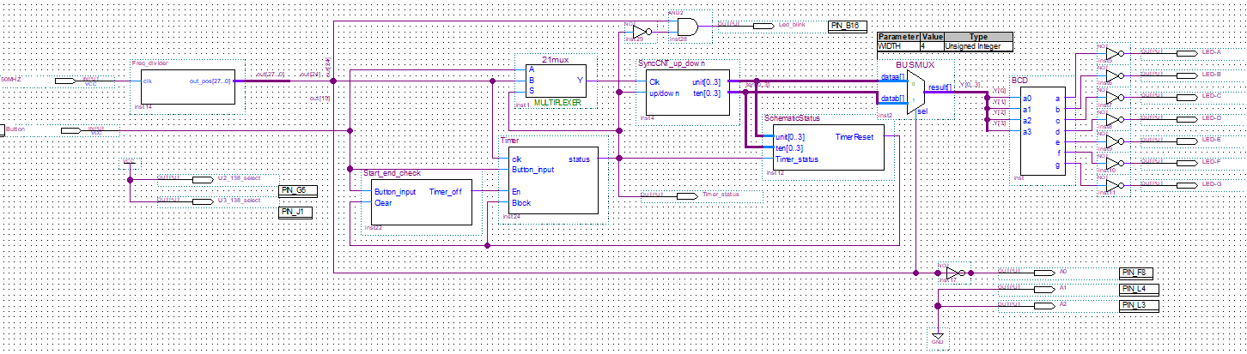

Рис. 1 – функциональная схема.

Рассмотрим по отдельности работу каждого элемента схемы.

## Входы схемы

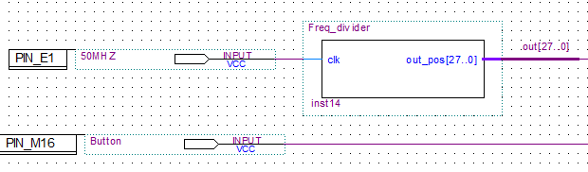

Рис. 2 – Входы схемы.

Имеем два входных сигнала: непосредственно сам сигнала с кнопки и для входная частота 50 МГц. После порта входного сигнала частотой 50 МГц расположен делитель частоты (Freq_divider), с выходной шины которого будет брать необходимое значение преобразованной частоты (Например, $≈100 Гц$ для переключения ССИ, $≈1$ Гц для уменьшения полученного числа на ССИ каждую секунду на 1 и т.д.).

## Элемент проверки старта/конца работы

Задача данного элемента – включать/выключать таймер, когда это необходимо. Изначально на выходе схемы находится логический «0», который не даёт стоящему за ним таймеру начать отсчёт. С приходом переднего фронта импульса с кнопки на выходе схемы появляется логическая «1», активирующая таймер. После того как устройство отработало и досчитало с принятого числа импульсов до нуля, на вход «Clear» поступает логический «0», который обеспечивает на выходе элемента также логический «0». Элемент находится в начальном состоянии и ждёт нового нажатия кнопки.

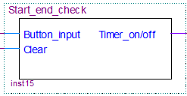

Рис. 3 – Вид элемента на функциональной схеме.

Элемент построен с использованием синхронного RS-триггера с возможностью асинхронного сброса:

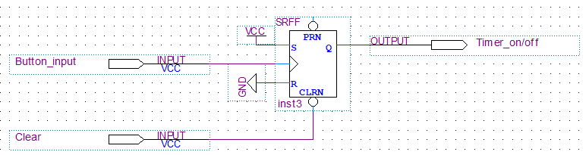

Рис. 4 – Устройство элемента.

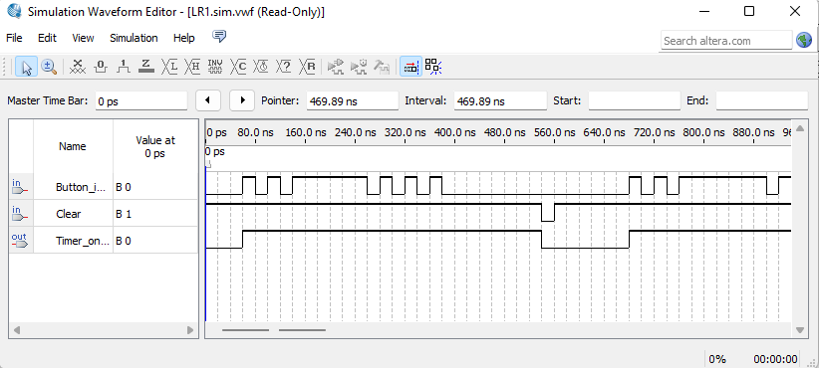

Рис. 5 – Временная диаграмма элемента.

## Таймер 5 секунд

Задача данного элемента – уведомить реверсивный счётчик о том, что можно начать уменьшать число на ССИ до нуля. На вход элемента поступает сам сигнал с кнопки, сигнал частотой 1 Гц, полученный делителем частоты, сигнал с элемента проверки старта/конца работы. На выходе схемы изначально находится логическая «1». Когда таймер досчитал до 5 секунд, на выходе образуется логический «0», который удерживается до тех пор, пока элемент старта/конца работы не обнулит таймер.

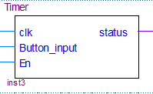

Рис. 6 - Вид элемента на функциональной схеме.

Схема содержит асинхронный счётчик на D-триггерах с возможностью асинхронного сброса, элемент проверки прихода переднего/заднего фронта импульса с кнопки, элементы обратной связи.

Поясним работу каждого связующего по отдельности. На выходе асинхронного счётчика расположена схема проверки наличия $5_{10}={101}_{2}$ на выходе. Когда счётчик досчитывает до 5 на выходе схемы устанавливается логический «0», который с помощью обратной связи, блокирует поступление синхроимпульса и сигнала с кнопки. Работа счётчика возобновится после того, как элемент проверки начала/конца работы принудительно через вход En сбросит счётчик и разрешит ему начать работу заново.

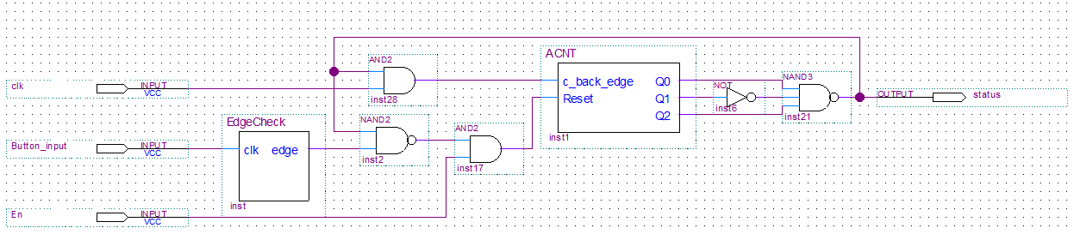

Рис. 7 – Устройство элемента.

Асинхронный счётчик построен на 3 D-триггерах и осуществляет счёт по заднему фронту импульсов. Вход Reset отвечает за принудительный сброс триггеров в «0»:

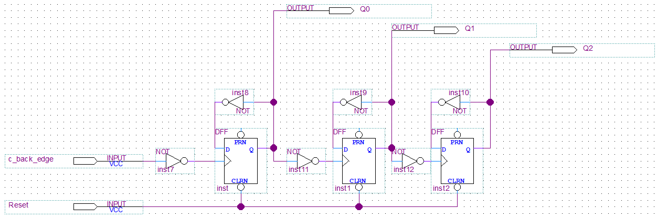

Рис. 8 – Асинхронный счётчик по заднему фронту.

Работа элемент проверки прихода переднего/заднего фронта импульса с кнопки основана на использовании D-триггеров: с приходом переднего фронта верхний триггер образует на выходе «1», после чего сразу же сбрасывается в «0». Аналогично работает нижний триггер, регистрируя задний фронт. Таким образом, на выходе образуется «1», которая сбрасывает счётчик и отсчёт 5 секунд начинается заново.

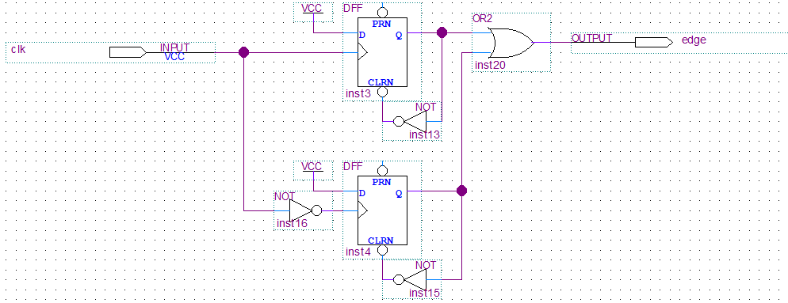

Рис. 9 – Элемент проверки прихода переднего/заднего фронта импульса с кнопки.

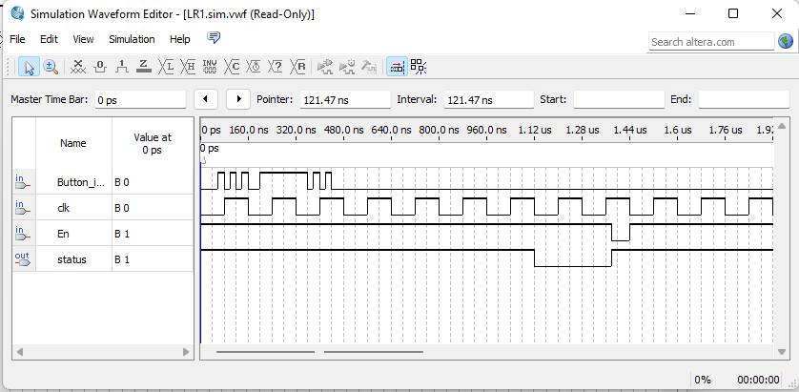

Рис. 10 – Временная диаграмма элемента.

## Синхронный реверсивный счётчик до 99.

Задача данного элемента – сосчитать количество импульсов при нажатии кнопки. На вход A мультиплексора подключен сигнал с кнопки, на вход B – сигнал частотой 1 Гц. При поступлении с таймера разрешающего сигнала считать «вниз», счётчик с частотой 1 Гц уменьшает значение на ССИ на 1 до 0. Выбор направления счёта, а также поступающего на счётчик синхроимпульса осуществляется сигналом с таймера: если таймер не досчитал до 5 секунд, то на вход up/down и S мультиплексора приходит логическая «1», то есть счетчик регистрирует импульсы с кнопки; если счётчик досчитал до 5 секунд, то приходит логический «0» и осуществляется счёт «вниз» с частотой 1 Гц.

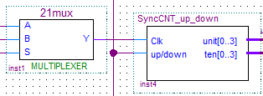

Рис. 11 - Вид элемента на функциональной схеме.

Элемент состоит из двух синхронных счётчиков до 9. С выхода первого счётчика берётся разряд единиц числа. Перенос суммы и вычитания с первого счётчика используются в качестве синхроимпульса для счётчика десятков. В зависимости от направления счёта мультиплексор осуществляет коммутацию переноса суммы или переноса вычитания на счётчик десятков.

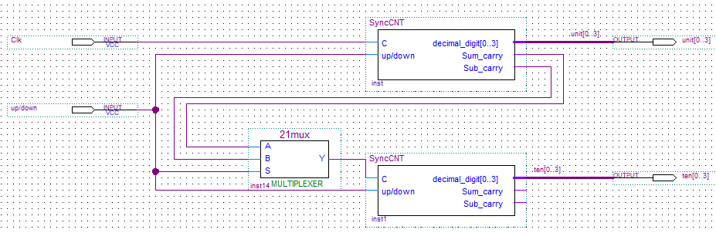

Рис. 12 - Устройство элемента.

Рассмотрим устройство отдельного синхронного счётчика. Синхронный счётчик построен с использованием следующей таблицы истинности:

|  |  |  |  |  |  |  |  |  |
| --- | --- | --- | --- | --- | --- | --- | --- | --- |
| $$C$$ | $$Q_{0}$$ | $$Q_{1}$$ | $$Q_{2}$$ | $$Q_{3}$$ | $$D_{0}$$ | $$D_{1}$$ | $$D_{2}$$ | $$D_{3}$$ |
| $$0→1$$ | 0 | 0 | 0 | 0 | 1 | 0 | 0 | 0 |
| $$0→1$$ | 1 | 0 | 0 | 0 | 0 | 1 | 0 | 0 |
| $$0→1$$ | 0 | 1 | 0 | 0 | 1 | 1 | 0 | 0 |
| $$0→1$$ | 1 | 1 | 0 | 0 | 0 | 0 | 1 | 0 |
| $$0→1$$ | 0 | 0 | 1 | 0 | 1 | 0 | 1 | 0 |
| $$0→1$$ | 1 | 0 | 1 | 0 | 0 | 1 | 1 | 0 |
| $$0→1$$ | 0 | 1 | 1 | 0 | 1 | 1 | 1 | 0 |
| $$0→1$$ | 1 | 1 | 1 | 0 | 0 | 0 | 0 | 1 |
| $$0→1$$ | 0 | 0 | 0 | 1 | 1 | 0 | 0 | 1 |
| $$0→1$$ | 1 | 0 | 0 | 1 | 0 | 1 | 0 | 1 |
| $$0→1$$ | 0 | 1 | 0 | 1 | 1 | 1 | 0 | 1 |
| $$0→1$$ | 1 | 1 | 0 | 1 | 0 | 0 | 1 | 1 |
| $$0→1$$ | 0 | 0 | 1 | 1 | 1 | 0 | 1 | 1 |
| $$0→1$$ | 1 | 0 | 1 | 1 | 0 | 1 | 1 | 1 |
| $$0→1$$ | 0 | 1 | 1 | 1 | 1 | 1 | 1 | 1 |
| $$0→1$$ | 1 | 1 | 1 | 1 | 0 | 0 | 0 | 0 |

Алгебраические выражения для $D_{0},D_{1},D_{2},D_{3}$:

$$D_{0}=\overline{Q_{0}}$$

$$D_{1}=Q_{0}⊕Q_{1}$$

$$D_{2}=Q_{0}Q_{1}\overline{Q_{2}}∨\overline{Q_{0}Q_{1}}Q_{2}$$

$$D_{3}=Q_{0}Q_{1}Q_{2}\overline{Q_{3}}∨\overline{Q_{0}Q_{1}Q_{2}}Q_{3}$$

Используя их, а также мультиплексор для выбора направления счёта (берём сигнал с выхода Q при счёте «вверх» и сигнал с выхода $\overline{Q}$ при счёте «вниз») получаем схему реверсивного синхронного счётчика до 15:

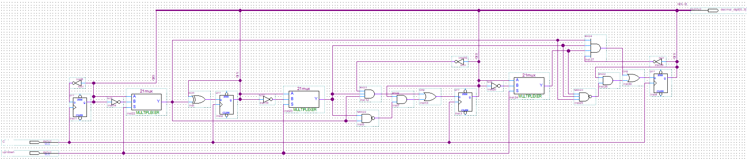

Рис. 13 – Реверсивный синхронный счётчик до 15.

Счётчик при счете «вверх» должен доходить лишь до 9, при этом образуя бит переноса суммы, а при счете «вниз» на 0 образовывать бит переноса вычитания. Кроме того, бит переноса суммы осуществляет сброс счетчика в 0, а бит переноса вычитания – предустановку на D-триггерах $9_{10}={1001}_{2}$. Описанные действия выполняются с помощью следующей схемы:

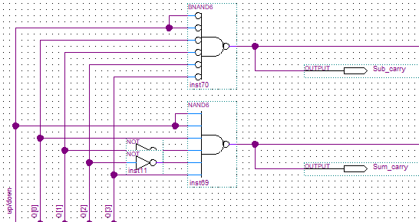

Рис. 14 – Схема проверки наличия «0» и «9» на выходе счетчика.

Конечная схема одного счётчика имеет следующий вид:

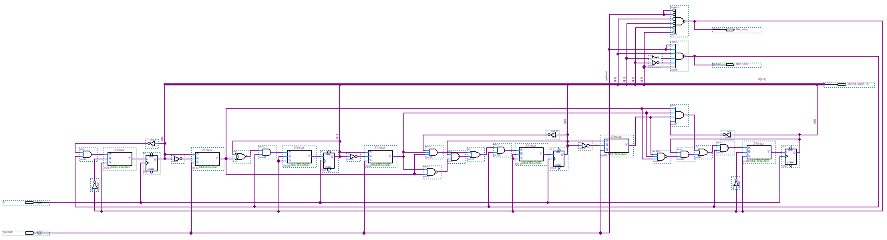

Рис. 15 – Синхронный счётчик до 9 с битами переноса суммы и вычитания.

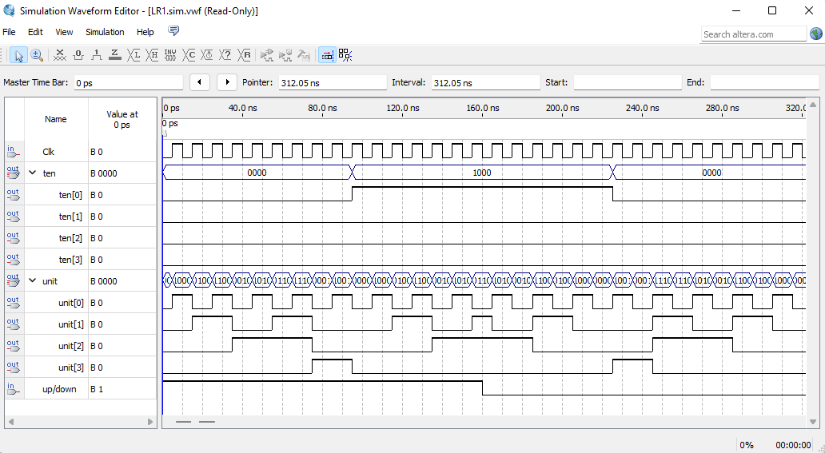

Рис. 16 – Временная диаграмма элемента.

## Элемент, регистрирующий конец работы схемы

Задача данного элемента – подать сигнал на элемент проверки начала/конца работы в момент, когда счётчик досчитал «вниз» до нуля. Для этого на вход подаётся текущее число на синхронном счётчике и статус таймера. Если статус таймера «1», то есть он ещё не досчитал до 5, либо статус таймера «0», но число на счётчике не равно 0, то на выходе будет логическая «1», которая никак не влияет на элемент проверки начала/конца работы. Если сигнала с таймера равен логическому «0» и число на синхронном счётчике равно 0, то выход TimerReset появляется логический «0», и происходит очистка элемента проверки начала/конца работы. Схема возвращается в исходное состояние.

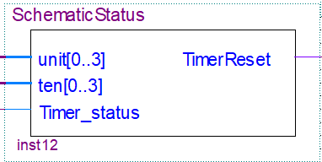

Рис. 17 - Вид элемента на функциональной схеме.

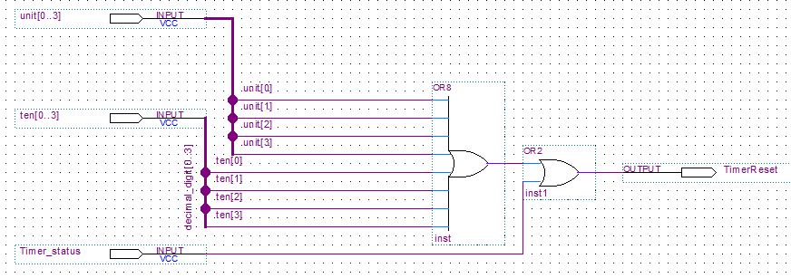

Рис. 18 – Устройство элемента.

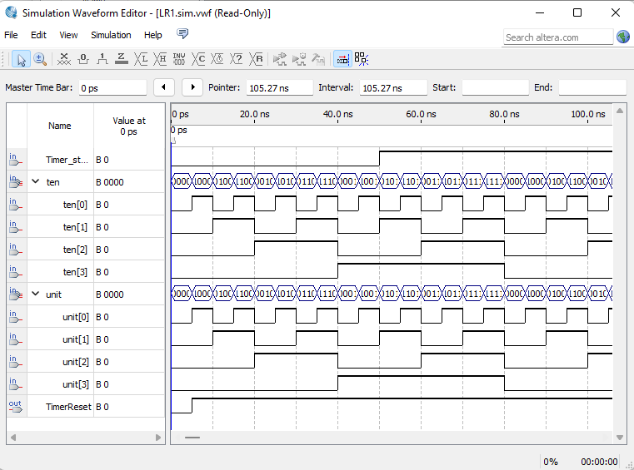

Рис. 19 – Временная диаграмма элемента.

## Вывод элементов на ССИ

Вывод элементов осуществляется с использованием BCD из домашнего задания 1. На ССИ диоды подключены по схеме с общим анодом, поэтому необходимо инвертировать сигнал, выходящий с BCD.

Выбор вывода десятков или единиц осуществляется с помощью мультиплексора. Элемент «НЕ» перед выходом А0 необходим, так как символы на ССИ выводятся справа налево.

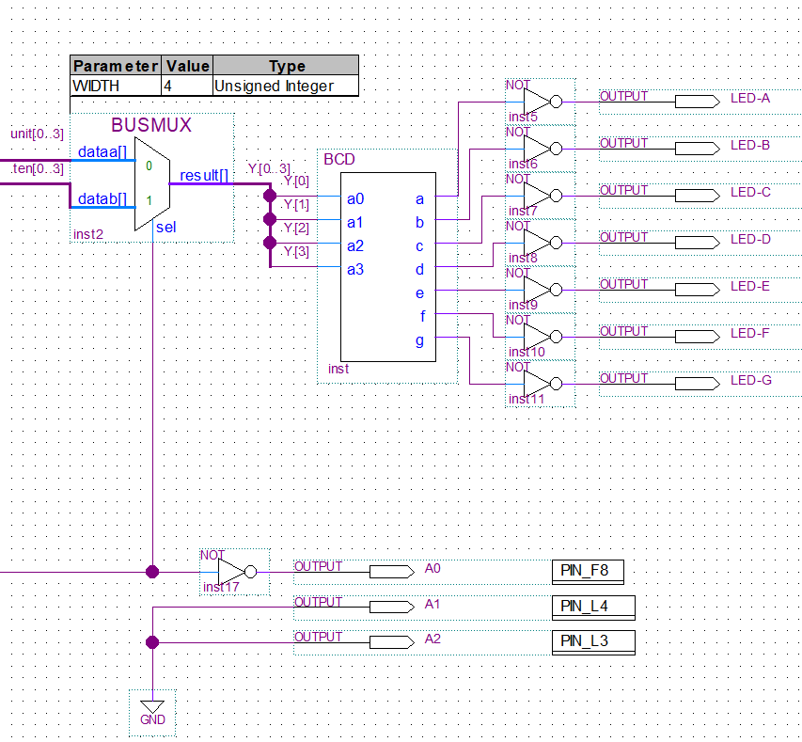

Рис. 20 – Вид на функциональной схеме.

## Схема мигания диодом

На элемент «НЕ» поступает сигнал с таймера, то есть когда таймер досчитал до 5, диод начинает свою работу и каждые 0.5 секунд включается/выключается.

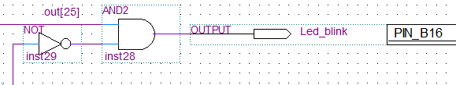

Рис. 21 – Схема мигания диодом.

# Симуляция проекта на заданном сигнале с кнопки

Проведём симуляцию нажатия кнопки. Для это создадим произвольный сигнал на входе Button. Как видим из временной диаграммы, устройство сосчитало 12 импульсов, после чего находилось в режиме ожидания ( $≈5$ при реальном нажатии кнопки):

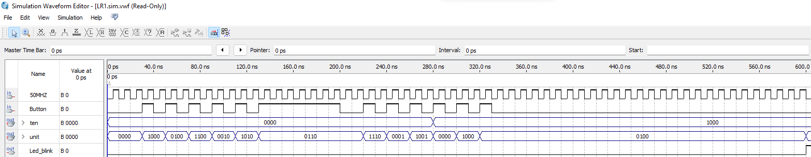

Рис. 22 – Симуляция нажатия кнопки.

После того, как таймер даёт разрешение на счёт «вниз», устройство считает до 0 с частотой 1 Гц, при этом каждые 0.5 секунды загорается диод.

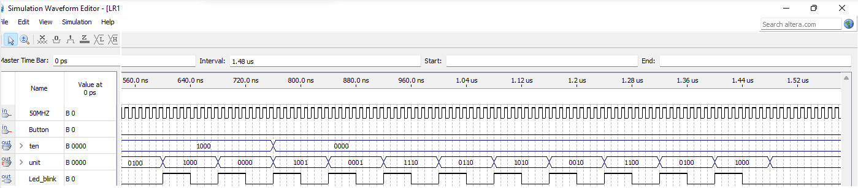

Рис. 23 – Симуляция счёта «вниз» и мигания диодом.